|  |
| --- |
| Elmer Lukas, Heidt Christina, Treichler Delia  16. Dezember 2011 |

|  |
| --- |
| Studienarbeit |
| Realisierung & Test |
|  |



# Dokumentinformationen

## Änderungsgeschichte

|  |  |  |  |
| --- | --- | --- | --- |
| Datum | Version | Änderung | Autor |
| 28.10.2011 | 1.0 | Erste Version des Dokuments | cheidt |
| 31.10.2011 | 1.1 | Unit Tests hinzugefügt | lelmer |
| 14.11.2011 | 1.2 | System Tests Sprint 4 hinzugefügt | cheidt |
| 14.11.2011 | 1.3 | Unit Tests Sprint 4 hinzugefügt | dtreichl |
| 28.11.2011 | 1.4 | Unit&System Tests Sprint 5 hinzugefügt | dtreichl |
| 05.12.2011 | 1.5 | Usability Test hinzugefügt | cheidt |
| 11.12.2011 | 1.6 | Test Sprint 6 hinzugefügt | lelmer |
| 11.12.2011 | 1.7 | Betriebs- und Installationskonzept | lelmer |
| 12.12.2011 | 1.8 | Code Qualität, Review | dtreichl |
| 16.12.2011 | 1.9 | Code Metriken, Code Reviews, Tests Sprint 7 | lelmer |

## Inhaltsverzeichnis

1 Dokumentinformationen 1

1.1 Änderungsgeschichte 1

1.2 Inhaltsverzeichnis 1

1.3 Abbildungsverzeichnis 2

2 Tests 4

2.1 Unit Tests 4

2.1.1 Sprint 3 4

2.1.2 Sprint 4 5

2.1.3 Sprint 5 6

2.1.4 Sprint 6 8

2.1.5 Sprint 7 10

2.2 System Tests 12

2.2.1 Sprint 3 12

2.2.2 Sprint 4 12

2.2.3 Sprint 5 13

2.2.4 Sprint 6 14

2.2.5 Sprint 7 15

2.3 Usability Test 17

2.3.1 Testszenario 17

2.3.2 Kriterien 17

2.3.3 Testpersonen 18

2.3.4 Fragebogen Michael Gfeller 19

2.3.5 Fragebogen Mirko Stocker 20

2.3.6 Fragebogen Markus Stolze 21

2.3.7 Fragebogen Mischa Trecco 22

2.3.8 Gesamtauswertung 23

2.3.9 Fazit 26

3 Betriebs- & Installationsdokumentation 27

3.1 Betriebskonzept 27

3.1.1 Reinigung 27

3.1.2 Aktualisierung der Projektreferenzen 27

3.1.3 Neustarten des Surface 27

3.1.4 Mapping 27

3.2 Installationsanleitung 27

3.2.1 Vorbedingungen 27

3.2.2 Installation 27

3.2.3 Download der Project Notes 27

3.2.4 Ausführen der Applikation 28

3.3 Weiterentwicklung 28

3.3.1 Entwicklungsumgebung Anforderungen 28

3.3.2 Entwicklungsumgebung 28

3.3.3 Ausführung 28

4 Code Dokumentation 29

4.1 Autorenschaft 29

4.2 Code Statistik 29

4.2.1 Testabdeckung 29

4.2.2 Lines Of Code (LOC) 30

4.3 Code Qualität 30

4.3.1 Visual Studio 2010 30

4.3.2 NDepend 30

4.3.3 Code Warnungen 31

4.4 Coding Standards 33

4.4.1 C# Namenskonventionen 33

4.4.2 Formatierungsstil 33

4.4.3 CleanUp 33

4.5 Dokumentation Quellcode 34

5 Code Reviews 35

5.1.1 25.11.2011 35

5.1.2 9.12.2011 35

5.1.3 16.12.2011 35

## Abbildungsverzeichnis

Abbildung 1 - Unit Tests 31.10.2011 4

Abbildung 2 - Test Coverage 31.10.2011 4

Abbildung 3 - Unit Tests 15.11.2011 5

Abbildung 4 - Test Coverage 15.11.2011 5

Abbildung 5 - Unit Tests 28.11.2011 6

Abbildung 6 - Test Coverage 28.11.2011 7

Abbildung 7 - Unit Tests 11.12.2011 8

Abbildung 8 - Test Coverage 11.12.2011 9

Abbildung 9 - Unit Tests 16.12.2011 Teil 1 10

Abbildung 10 - Unit Tests 16.12.2011 Teil 2 10

Abbildung 11 - Test Coverage 16.12.2011 11

Abbildung 12 - Usability nach ISO 9241-11 und Quesenbery 17

Abbildung 13 - Effektivität 23

Abbildung 14 - Effizienz 24

Abbildung 15 - Fehlertoleranz 24

Abbildung 16 - Zufriedenheit 25

Abbildung 17 - Erlernbarkeit 25

Abbildung 18 - Design 26

Abbildung 19 - Testabdeckung ohne ausgeblendete Klassen 29

Abbildung 20 – Testabdeckung mit ausgeblendeten Klassen 29

Abbildung 21 - Übersicht Metriken 30

Abbildung 22 - Metriken Übersicht 31

Abbildung 23 - Assemblies Metrics 31

Abbildung 24 - Keine Fehler oder Warnungen beim Kompilieren 31

Abbildung 25 - Keine Warnungen bei der Ausführung aller User Stories 32

Abbildung 26 - Naming Style 33

Abbildung 27 - Braces Layout 33

Abbildung 28 - Line Breaks and Wrapping 33

Abbildung 29 - Code Clean Up Einstellungen 34

Abbildung 30 - Laufzeit Warnungen 36

# Tests

## Unit Tests

Die untenstehenden Unit Tests wurden für im jeweiligen Sprint geschrieben und durchgeführt.

### Sprint 3

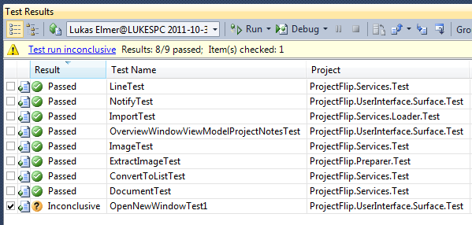

Abbildung 1 - Unit Tests 31.10.2011

Der letzte Unit Test für das Öffnen eines neuen Fensters (Window) führte zu einigen Schwierigkeiten, die in einem Meeting mit Christian Moser, welches zu einem späteren Zeitpunkt stattfand, gelöst werden konnten. Dieser Test blieb daher zum Zeitpunkt der Testdokumentation unvollständig.

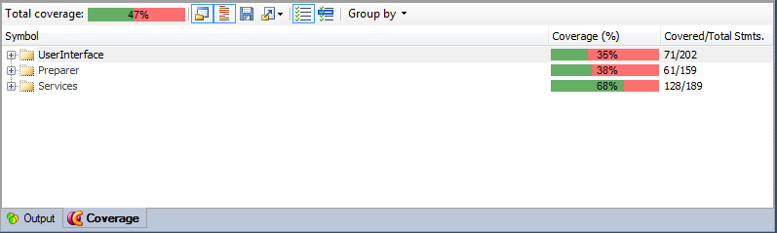

Abbildung 2 - Test Coverage 31.10.2011

Die Testabdeckung des Sprints 3 war noch nicht ideal. Ziel ist es, diese in den weiteren Sprints zu steigern.

### Sprint 4

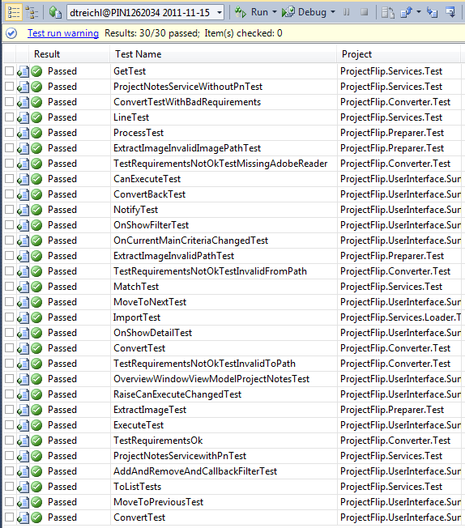

Abbildung 3 - Unit Tests 15.11.2011

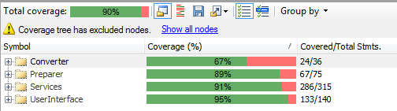

Abbildung 4 - Test Coverage 15.11.2011

### Sprint 5

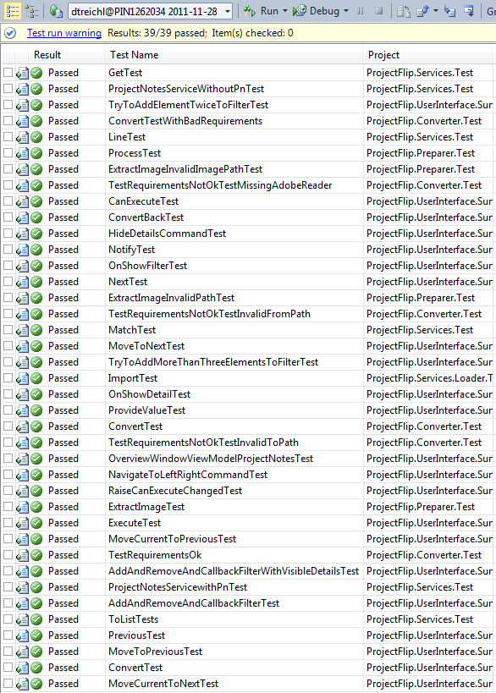

Abbildung 5 - Unit Tests 28.11.2011

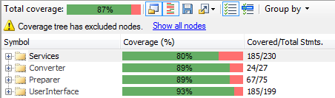

Abbildung 6 - Test Coverage 28.11.2011

### Sprint 6

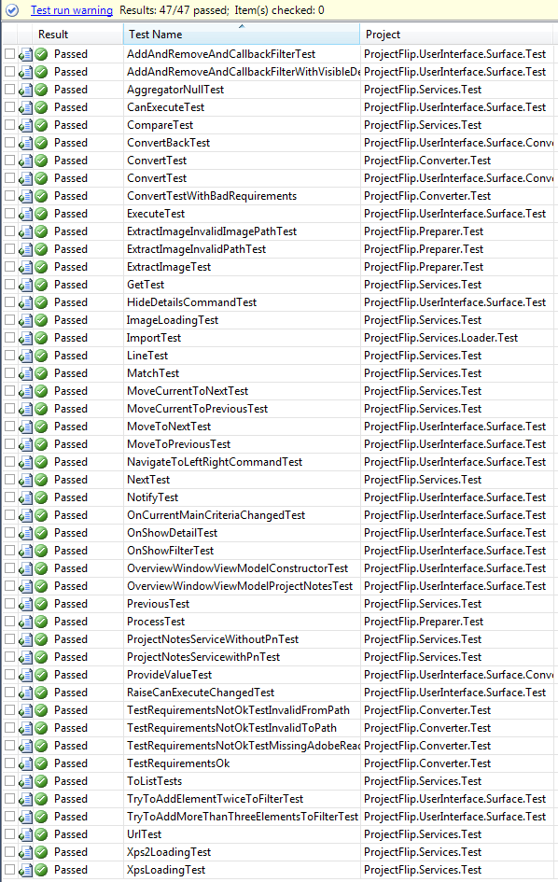

Abbildung 7 - Unit Tests 11.12.2011

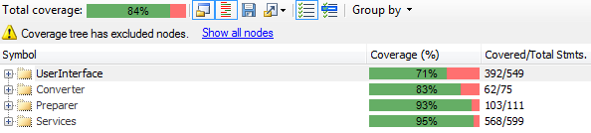

Abbildung 8 - Test Coverage 11.12.2011

### Sprint 7

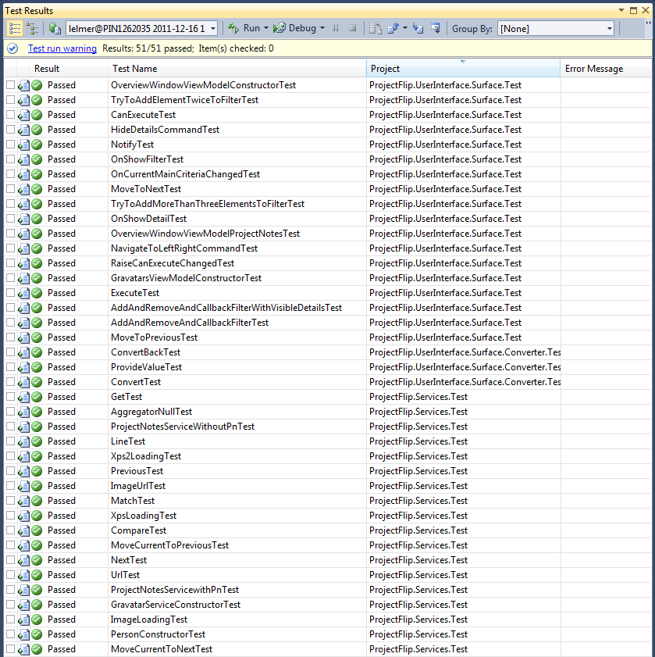

Abbildung 9 - Unit Tests 16.12.2011 Teil 1

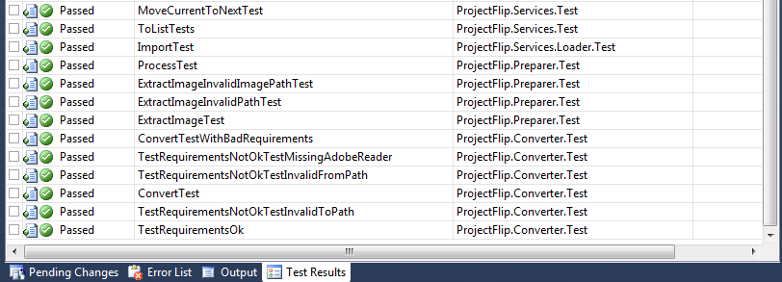

Abbildung 10 - Unit Tests 16.12.2011 Teil 2

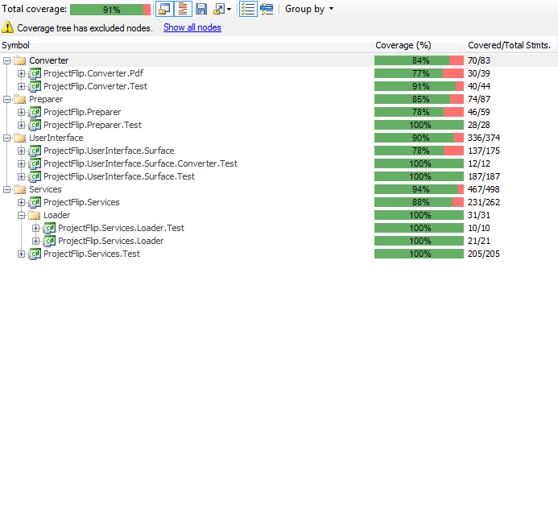

Abbildung 11 - Test Coverage 16.12.2011

## System Tests

Die System Tests orientieren sich an den definierten User Stories, die dann im entsprechenden Sprint umgesetzt wurden.

### Sprint 3

Testperson: Christina Heidt

|  |  |  |  |  |
| --- | --- | --- | --- | --- |
| # | Titel | Beschreibung | Resultat | Datum |
| 1 | Übersicht für PN | Die PNs lassen sich in der Übersicht anzeigen | Ok | 28.10.2011 |
| 2 | Detailansicht PN | Die Detailansicht einer PN lässt sich anzeigen und die PN kann gelesen werden | Ok | 28.10.2011 |
| 3 | Navigation „Übersicht -> Detail“ | Der Nutzer kann von der Übersicht zur Einzelansicht wechseln | Ok | 28.10.2011 |
| 4 | Navigation  „Detail“ -> „Übersicht“ | Der Nutzer kann von der Einzelansicht in die Übersicht wechseln | Ok | 28.10.2011 |
| 5 | Darstellung der verkleinerten PN mit Bild | Der Nutzer sieht in der Übersicht zu jeder PN ein kleines Bild. | Ok | 28.10.2011 |
| 6 | Navigation "Detailansicht -> Detailansicht" | Der Nutzer kann von einer PN in der Detailansicht zur nächsten wechseln und sich diese ansehen. | Ok | 28.10.2011 |

### Sprint 4

Testperson: Christina Heidt

|  |  |  |  |  |
| --- | --- | --- | --- | --- |
| # | Titel | Beschreibung | Resultat | Datum |
| 1 | Übersicht für PN | Die PNs lassen sich in der Übersicht anzeigen | Ok | 14.11.2011 |
| 2 | Detailansicht PN | Die Detailansicht einer PN lässt sich anzeigen und die PN kann gelesen werden | Ok | 14.11.2011 |
| 3 | Navigation „Übersicht -> Detail“ | Der Nutzer kann von der Übersicht zur Einzelansicht wechseln | Ok | 14.11.2011 |
| 4 | Navigation  „Detail“ -> „Übersicht“ | Der Nutzer kann von der Einzelansicht in die Übersicht wechseln | Ok | 14.11.2011 |
| 5 | Darstellung der verkleinerten PN mit Bild | Der Nutzer sieht in der Übersicht zu jeder PN ein kleines Bild. | Ok | 14.11.2011 |
| 6 | Navigation "Detailansicht -> Detailansicht" | Der Nutzer kann von einer PN in der Detailansicht zur nächsten wechseln und sich diese ansehen. | Ok | 14.11.2011 |
| 7 | Tags zu PN angezeigt | zu einer PN zusätzliche Begriffe anzeigen, damit ich die PN einem bestimmten Gebiet zuordnen kann. | Ok | 14.11.2011 |
| 8 | Tags aggregiert | bei den Tags statt vielen spezifischen Tags eine kleinere Auswahl von aggregierten Tags sehen, um die Übersicht zu behalten und nicht zu viele Elemente auf dem Bildschirm zu sehen. (Bsp: Java ME, Java EE, Java Beans -> wird aggregiert zu Java) | Ok | 15.11.2011 |
| 9 | Aggregierte Tags anpassbar | Als Surface Admin möchte ich die Zuordnungen der Tags bearbeiten können, damit ich neue Tags in eine Oberkategorie aggregieren kann und damit ich die aggregierten Elemente ändern kann. | Ok | 14.11.2011 |
| 10 | Filter in Übersicht setzen | einen Filter in der Übersicht setzen, damit die angezeigten PN eingeschränkt werden. | Ok | 14.11.2011 |
| 11 | Filterkriterium auswählen | das Filterkriterium aus einer nach Kategorien gruppierten Liste auswählen können, damit ich den gesuchten Begriff einfach finden kann. | Ok | 14.11.2011 |
| 12 | Filter in Übersicht entfernen | einen Filter in der Übersicht entfernen, damit mir mehr PN angezeigt werden. | Ok | 14.11.2011 |
| 13 | Filter in Detailansicht entfernen | einen Filter in der Detailansicht entfernen, damit ich dazu nicht zuerst zur Übersicht wechseln muss. | Ok | 14.11.2011 |

### Sprint 5

Testperson: Delia Treichler

|  |  |  |  |  |
| --- | --- | --- | --- | --- |
| # | Titel | Beschreibung | Resultat | Datum |
| 1 | Übersicht für PN | Die PNs lassen sich in der Übersicht anzeigen | Ok | 28.11.2011 |
| 2 | Detailansicht PN | Die Detailansicht einer PN lässt sich anzeigen und die PN kann gelesen werden | Ok | 28.11.2011 |
| 3 | Navigation „Übersicht -> Detail“ | Der Nutzer kann von der Übersicht zur Einzelansicht wechseln | Ok | 28.11.2011 |
| 4 | Navigation  „Detail“ -> „Übersicht“ | Der Nutzer kann von der Einzelansicht in die Übersicht wechseln | Ok | 28.11.2011 |
| 5 | Darstellung der verkleinerten PN mit Bild | Der Nutzer sieht in der Übersicht zu jeder PN ein kleines Bild. | Ok | 28.11.2011 |
| 6 | Navigation "Detailansicht -> Detailansicht" | Der Nutzer kann von einer PN in der Detailansicht zur nächsten wechseln und sich diese ansehen. | Ok | 28.11.2011 |
| 7 | Tags zu PN angezeigt | zu einer PN zusätzliche Begriffe anzeigen, damit ich die PN einem bestimmten Gebiet zuordnen kann. | Ok | 28.11.2011 |
| 8 | Tags aggregiert | bei den Tags statt vielen spezifischen Tags eine kleinere Auswahl von aggregierten Tags sehen, um die Übersicht zu behalten und nicht zu viele Elemente auf dem Bildschirm zu sehen. (Bsp: Java ME, Java EE, Java Beans -> wird aggregiert zu Java) | Ok | 28.11.2011 |
| 9 | Aggregierte Tags anpassbar | Als Surface Admin möchte ich die Zuordnungen der Tags bearbeiten können, damit ich neue Tags in eine Oberkategorie aggregieren kann und damit ich die aggregierten Elemente ändern kann. | Ok | 28.11.2011 |
| 10 | Filter in Übersicht setzen | einen Filter in der Übersicht setzen, damit die angezeigten PN eingeschränkt werden. | Ok | 28.11.2011 |
| 11 | Filterkriterium auswählen | das Filterkriterium aus einer nach Kategorien gruppierten Liste auswählen können, damit ich den gesuchten Begriff einfach finden kann. | Ok | 28.11.2011 |
| 12 | Filter in Übersicht entfernen | einen Filter in der Übersicht entfernen, damit mir mehr PN angezeigt werden. | Ok | 28.11.2011 |
| 13 | Filter in Detailansicht entfernen | einen Filter in der Detailansicht entfernen, damit ich dazu nicht zuerst zur Übersicht wechseln muss. | Ok | 28.11.2011 |
| 14 | Filter in Detailansicht setzen | einen Filter in der Detailansicht setzen, damit ich dazu nicht zuerst zur Übersicht wechseln muss. | Ok | 28.11.2011 |
| 15 | Filtern nach mehreren Kriterien | nach mehreren bestimmten Kriterien filtern, um eine begrenzte Auswahl zu erhalten. | Ok | 28.11.2011 |
| 16 | Animierte Navigation “Detail -> Übersicht” | in der Detailansicht erkennen können (z.B. durch Animation), damit ich den Weg von der Detailansicht zur Übersicht finde. | Ok | 28.11.2011 |
| 17 | Scrollerkennung in Übersicht dargestellt | an der Darstellung der Liste erkennen können, dass durch die PN gescrollt werden kann. | Ok | 28.11.2011 |
| 18 | Schöne Darstellung der Tags | die zu einer PN zugehörigen Begriffe schön darstellen, damit mir die Applikation besser gefällt und die Bedienung mehr Spass macht. | Ok | 28.11.2011 |
| 19 | Schöne Darstellung des Filters | den Filter schön darstellen, damit mir die Applikation besser gefällt und die Bedienung mehr Spass macht. | Ok | 28.11.2011 |
| 20 | Animation für Navigation "Detailansicht -> Detailansicht" | eine Animation sehen, wenn ich durch die PNs navigiere, damit es für mich besser ersichtlich ist, dass die Project Note gewechselt hat. | Ok | 28.11.2011 |
| 21 | Lesemodus PN anzeigen | eine PN vergrössern können und einen abgedunkelten Hintergrund sehen, damit ich sie besser lesen kann. | Funktioniert noch nicht vollständig, timeboxed. | 28.11.2011 |

### Sprint 6

Testperson: Lukas Elmer

|  |  |  |  |  |
| --- | --- | --- | --- | --- |
| # | Titel | Beschreibung | Resultat | Datum |
| 1 | Übersicht für PN | Die PNs lassen sich in der Übersicht anzeigen | Ok | 11.12.2011 |
| 2 | Detailansicht PN | Die Detailansicht einer PN lässt sich anzeigen und die PN kann gelesen werden | Ok | 11.12.2011 |
| 3 | Navigation „Übersicht -> Detail“ | Der Nutzer kann von der Übersicht zur Einzelansicht wechseln | Ok | 11.12.2011 |
| 4 | Navigation  „Detail“ -> „Übersicht“ | Der Nutzer kann von der Einzelansicht in die Übersicht wechseln | Ok | 11.12.2011 |
| 5 | Darstellung der verkleinerten PN mit Bild | Der Nutzer sieht in der Übersicht zu jeder PN ein kleines Bild. | Ok | 11.12.2011 |
| 6 | Navigation "Detailansicht -> Detailansicht" | Der Nutzer kann von einer PN in der Detailansicht zur nächsten wechseln und sich diese ansehen. | Ok | 11.12.2011 |
| 7 | Tags zu PN angezeigt | zu einer PN zusätzliche Begriffe anzeigen, damit ich die PN einem bestimmten Gebiet zuordnen kann. | Ok | 11.12.2011 |
| 8 | Tags aggregiert | bei den Tags statt vielen spezifischen Tags eine kleinere Auswahl von aggregierten Tags sehen, um die Übersicht zu behalten und nicht zu viele Elemente auf dem Bildschirm zu sehen. (Bsp: Java ME, Java EE, Java Beans -> wird aggregiert zu Java) | Ok | 11.12.2011 |
| 9 | Aggregierte Tags anpassbar | Als Surface Admin möchte ich die Zuordnungen der Tags bearbeiten können, damit ich neue Tags in eine Oberkategorie aggregieren kann und damit ich die aggregierten Elemente ändern kann. | Ok | 11.12.2011 |
| 10 | Filter in Übersicht setzen | einen Filter in der Übersicht setzen, damit die angezeigten PN eingeschränkt werden. | Ok | 11.12.2011 |
| 11 | Filterkriterium auswählen | das Filterkriterium aus einer nach Kategorien gruppierten Liste auswählen können, damit ich den gesuchten Begriff einfach finden kann. | Ok | 11.12.2011 |
| 12 | Filter in Übersicht entfernen | einen Filter in der Übersicht entfernen, damit mir mehr PN angezeigt werden. | Ok | 11.12.2011 |
| 13 | Filter in Detailansicht entfernen | einen Filter in der Detailansicht entfernen, damit ich dazu nicht zuerst zur Übersicht wechseln muss. | Ok | 11.12.2011 |
| 14 | Filter in Detailansicht setzen | einen Filter in der Detailansicht setzen, damit ich dazu nicht zuerst zur Übersicht wechseln muss. | Ok | 11.12.2011 |
| 15 | Filtern nach mehreren Kriterien | nach mehreren bestimmten Kriterien filtern, um eine begrenzte Auswahl zu erhalten. | Ok | 11.12.2011 |
| 16 | Animierte Navigation “Detail -> Übersicht” | in der Detailansicht erkennen können (z.B. durch Animation), damit ich den Weg von der Detailansicht zur Übersicht finde. | Ok | 11.12.2011 |
| 17 | Scrollerkennung in Übersicht dargestellt | an der Darstellung der Liste erkennen können, dass durch die PN gescrollt werden kann. | Ok | 11.12.2011 |
| 18 | Schöne Darstellung der Tags | die zu einer PN zugehörigen Begriffe schön darstellen, damit mir die Applikation besser gefällt und die Bedienung mehr Spass macht. | Ok | 11.12.2011 |
| 19 | Schöne Darstellung des Filters | den Filter schön darstellen, damit mir die Applikation besser gefällt und die Bedienung mehr Spass macht. | Ok | 11.12.2011 |
| 20 | Animation für Navigation "Detailansicht -> Detailansicht" | eine Animation sehen, wenn ich durch die PNs navigiere, damit es für mich besser ersichtlich ist, dass die Project Note gewechselt hat. | Ok | 11.12.2011 |
| 21 | Lesemodus PN anzeigen | eine PN vergrössern können und einen abgedunkelten Hintergrund sehen, damit ich sie besser lesen kann. | Ok | 11.12.2011 |
| 22 | Easteregg / Info View | die Info View öffnen und schliessen, damit ich sehen kann, wie die Applikation entstanden ist und wer sie implementiert hat. | Ok | 11.12.2011 |
| 23 | Anzahl PN bei Übersicht angezeigt | die Anzahl PN in der Übersicht sehen, damit ich weiss, wie gross die Liste ist. | Ok | 11.12.2011 |
| 24 | Animation Filter -> Übersicht | eine Animation sehen, wenn die Ansicht geschlossen und der Filter gesetzt wird, damit ich sehe, dass und wo der Filter nun gesetzt ist. (Filter highlighten, nach dem setzen des Kriteriums, gemäss Protokoll) | Ok | 11.12.2011 |

### Sprint 7

Testperson: Lukas Elmer

|  |  |  |  |  |
| --- | --- | --- | --- | --- |
| # | Titel | Beschreibung | Resultat | Datum |
| 1 | Übersicht für PN | Die PNs lassen sich in der Übersicht anzeigen | Ok | 16.12.2011 |
| 2 | Detailansicht PN | Die Detailansicht einer PN lässt sich anzeigen und die PN kann gelesen werden | Ok | 16.12.2011 |
| 3 | Navigation „Übersicht -> Detail“ | Der Nutzer kann von der Übersicht zur Einzelansicht wechseln | Ok | 16.12.2011 |
| 4 | Navigation  „Detail“ -> „Übersicht“ | Der Nutzer kann von der Einzelansicht in die Übersicht wechseln | Ok | 16.12.2011 |
| 5 | Darstellung der verkleinerten PN mit Bild | Der Nutzer sieht in der Übersicht zu jeder PN ein kleines Bild. | Ok | 16.12.2011 |
| 6 | Navigation "Detailansicht -> Detailansicht" | Der Nutzer kann von einer PN in der Detailansicht zur nächsten wechseln und sich diese ansehen. | Ok | 16.12.2011 |
| 7 | Tags zu PN angezeigt | zu einer PN zusätzliche Begriffe anzeigen, damit ich die PN einem bestimmten Gebiet zuordnen kann. | Ok | 16.12.2011 |
| 8 | Tags aggregiert | bei den Tags statt vielen spezifischen Tags eine kleinere Auswahl von aggregierten Tags sehen, um die Übersicht zu behalten und nicht zu viele Elemente auf dem Bildschirm zu sehen. (Bsp: Java ME, Java EE, Java Beans -> wird aggregiert zu Java) | Ok | 16.12.2011 |
| 9 | Aggregierte Tags anpassbar | Als Surface Admin möchte ich die Zuordnungen der Tags bearbeiten können, damit ich neue Tags in eine Oberkategorie aggregieren kann und damit ich die aggregierten Elemente ändern kann. | Ok | 16.12.2011 |
| 10 | Filter in Übersicht setzen | einen Filter in der Übersicht setzen, damit die angezeigten PN eingeschränkt werden. | Ok | 16.12.2011 |
| 11 | Filterkriterium auswählen | das Filterkriterium aus einer nach Kategorien gruppierten Liste auswählen können, damit ich den gesuchten Begriff einfach finden kann. | Ok | 16.12.2011 |
| 12 | Filter in Übersicht entfernen | einen Filter in der Übersicht entfernen, damit mir mehr PN angezeigt werden. | Ok | 16.12.2011 |
| 13 | Filter in Detailansicht entfernen | einen Filter in der Detailansicht entfernen, damit ich dazu nicht zuerst zur Übersicht wechseln muss. | Ok | 16.12.2011 |
| 14 | Filter in Detailansicht setzen | einen Filter in der Detailansicht setzen, damit ich dazu nicht zuerst zur Übersicht wechseln muss. | Ok | 16.12.2011 |
| 15 | Filtern nach mehreren Kriterien | nach mehreren bestimmten Kriterien filtern, um eine begrenzte Auswahl zu erhalten. | Ok | 16.12.2011 |
| 16 | Animierte Navigation “Detail -> Übersicht” | in der Detailansicht erkennen können (z.B. durch Animation), damit ich den Weg von der Detailansicht zur Übersicht finde. | Ok | 16.12.2011 |
| 17 | Scrollerkennung in Übersicht dargestellt | an der Darstellung der Liste erkennen können, dass durch die PN gescrollt werden kann. | Ok | 16.12.2011 |
| 18 | Schöne Darstellung der Tags | die zu einer PN zugehörigen Begriffe schön darstellen, damit mir die Applikation besser gefällt und die Bedienung mehr Spass macht. | Ok | 16.12.2011 |
| 19 | Schöne Darstellung des Filters | den Filter schön darstellen, damit mir die Applikation besser gefällt und die Bedienung mehr Spass macht. | Ok | 16.12.2011 |
| 20 | Animation für Navigation "Detailansicht -> Detailansicht" | eine Animation sehen, wenn ich durch die PNs navigiere, damit es für mich besser ersichtlich ist, dass die Project Note gewechselt hat. | Ok | 16.12.2011 |
| 21 | Lesemodus PN anzeigen | eine PN vergrössern können und einen abgedunkelten Hintergrund sehen, damit ich sie besser lesen kann. | Ok | 16.12.2011 |
| 22 | Easteregg / Info View | die Info View öffnen und schliessen, damit ich sehen kann, wie die Applikation entstanden ist und wer sie implementiert hat. | Ok | 16.12.2011 |
| 23 | Anzahl PN bei Übersicht angezeigt | die Anzahl PN in der Übersicht sehen, damit ich weiss, wie gross die Liste ist. | Ok | 16.12.2011 |
| 24 | Animation Filter -> Übersicht | eine Animation sehen, wenn die Ansicht geschlossen und der Filter gesetzt wird, damit ich sehe, dass und wo der Filter nun gesetzt ist. (Filter highlighten, nach dem setzen des Kriteriums, gemäss Protokoll) | Ok | 16.12.2011 |

## Usability Test

Um die Usability der Applikation zu erhöhen, wurde gegen Ende des Projekts ein Usability Test durchgeführt. Die gewonnenen Erkenntnisse flossen dann weiter in die Applikation ein. So wurden einige kleine Änderungen durchgeführt, wobei eine wiederholte Auswertung des Usability Tests besser ausfallen würde.

### Testszenario

Sie sind als Mitarbeiter der Firma Swisscom spezialisiert auf Projekte im Bereich .Net. Heute haben Sie einen Termin bei der Zühlke Engineering AG, welche ihr Projektpartner ist. Es ist das erste Meeting, daher treffen Sie etwas verfrüht ein. Die Empfangsdame weist Sie darauf hin, dass die Project Notes der Firma (Projektbeschrieb auf eine A4-Seite zusammengefasst) auf dem neu erworbenen Surface eingesehen werden können.

#### Aufgabe 1

Sie nutzen daher die Wartezeit, um sich mit der neuen Technologie zu befassen. Gleichzeitig sind Sie neugierig herauszufinden, ob die Zühlke Engineering AG Erfahrungen in Ihrem Spezialgebiet .Net mitbringt.

#### Aufgabe 2

Einer Ihrer Arbeitskollegen der Swisscom erzählte Ihnen, dass er ein Projekt mit der Zühlke Engineering AG gemacht hatte. Sie mögen sich noch entfernt erinnern, um was es ungefähr ging, Ihnen fällt aber kein konkreter Begriff zu diesem Projekt ein. Trotzdem möchten Sie nun mehr über dieses Projekt herausfinden.

#### Aufgabe 3

Sie möchten sich nun nochmals einen Überblick über alle Projekte verschaffen.

### Kriterien

Die Applikation wurde auf die Benutzbarkeit getestet, nach den Kriterien der Norm ISO 9241-11 und Whitney Quesenbery.

* **Effektivität**: Genauigkeit und Vollständigkeit mit der Benutzer ein bestimmtes Ziel erreichen
* **Effizienz**: Aufwand der Benutzer im Verhältnis zur Genauigkeit und Vollständigkeit des erzielten Effekts
* **Zufriedenheit**: positive Einstellung der Benutzer gegenüber der Nutzung des Systems. Keine Beeinträchtigungen der Freiheit durch das System. Dieser Punkt beinhaltet:
  + Lernfördernd
  + Fehlertolerant
  + Ansprechend

Abbildung 12 - Usability nach ISO 9241-11 und Quesenbery

### Testpersonen

|  |  |  |
| --- | --- | --- |
| Testperson | Durchführungstermin | Status |
| Michael Gfeller | 05.12.2011 | durchgeführt |
| Mirco Stocker | 05.12.2011 | durchgeführt |
| Markus Stolze | 05.12.2011 | durchgeführt |
| Mischa Trecco | 05.12.2011 | durchgeführt |

### Fragebogen Michael Gfeller

|  |  |  |  |
| --- | --- | --- | --- |
| Bezeichnung | | | |
| ++ | Trifft in hohem Mass zu | - | Trifft in geringem Mass zu |
| + | Trifft grösstenteils zu | -- | Trifft gar nicht zu |
| = | Trifft mehr oder weniger zu | kinb | Kann ich nicht beurteilen |

|  |  |  |  |  |  |  |  |
| --- | --- | --- | --- | --- | --- | --- | --- |
| A | Effektivität | ++ | + | = | - | -- | kinb |
| A1 | Der Themenbereich kann eingeschränkt werden |  |  |  |  |  |  |
| A2 | Gewünschte Project Notes können gefunden werden |  |  |  |  |  |  |
| A3 | Es können wieder alle Projekte angezeigt werden |  |  |  |  |  |  |
| A4 | Es kann durch die Project Notes navigiert werden |  |  |  |  |  |  |
| A5 | Es ist ersichtlich wie viele Projekte gerade sichtbar sind |  |  |  |  |  |  |
| A6 | Eine Project Note kann gelesen werden |  |  |  |  |  |  |
| A7 | Eine Project Note kann vergrössert und besser gelesen werden |  |  |  |  |  |  |

|  |  |  |  |  |  |  |  |
| --- | --- | --- | --- | --- | --- | --- | --- |
| B | Effizienz | ++ | + | = | - | -- | kinb |
| B1 | Der Themenbereich kann einfach eingeschränkt werden |  |  |  |  |  |  |
| B2 | Project Notes eines bestimmten Themenbereichs können einfach gefunden werden |  |  |  |  |  |  |
| B3 | Es können wieder einfach alle Projekte angezeigt werden |  |  |  |  |  |  |
| B4 | Es kann einfach durch die Project Notes navigiert werden |  |  |  |  |  |  |

|  |  |  |  |  |  |  |  |
| --- | --- | --- | --- | --- | --- | --- | --- |
| C | Fehlertoleranz | ++ | + | = | - | -- | kinb |
| C1 | Wird ein falsches Filterkriterium gesetzt, kann dieses wieder entfernt werden |  |  |  |  |  |  |
| C2 | Das Programm stürzt nicht ab |  |  |  |  |  |  |
| C3 | Beliebiges und zufälliges schnelles Klicken versetzt das Programm in keinen fehlerhaften Zustand |  |  |  |  |  |  |

|  |  |  |  |  |  |  |  |
| --- | --- | --- | --- | --- | --- | --- | --- |
| D | Zufriedenheit | ++ | + | = | - | -- | kinb |
| D1 | Die Applikation ist einfach zu benutzen |  |  |  |  |  |  |
| D2 | Die Applikation ist angenehm zu bedienen |  |  |  |  |  |  |
| D3 | Die einzelnen Felder sind selbsterklärend |  |  |  |  |  |  |

|  |  |  |  |  |  |  |  |
| --- | --- | --- | --- | --- | --- | --- | --- |
| E | Erlernbarkeit | ++ | + | = | - | -- | kinb |
| E1 | Die Applikation ist einfach zu bedienen |  |  |  |  |  |  |
| E2 | Es ist schnell verständlich, wie die Applikation bedient werden muss |  |  |  |  |  |  |
| E3 | Die Applikation ist auch ohne Erklärung oder ein Handbuch verständlich |  |  |  |  |  |  |

|  |  |  |  |  |  |  |  |
| --- | --- | --- | --- | --- | --- | --- | --- |
| F | Design | ++ | + | = | - | -- | kinb |
| F1 | Die graphische Oberfläche ist ansprechend |  |  |  |  |  |  |
| F2 | Die graphische Oberfläche ist benutzerfreundlich |  |  |  |  |  |  |
| F3 | Texte sind gut lesbar |  |  |  |  |  |  |
| F4 | Die einzelnen Schaltflächen sind einfach zu treffen |  |  |  |  |  |  |

|  |
| --- |
| Kommentare und Verbesserungsvorschläge |
| Ev. Filtern schneller, z.B. Virtualisieren der Panels.  Löschen der Kriterien via „wegwischen“ |

### Fragebogen Mirko Stocker

|  |  |  |  |
| --- | --- | --- | --- |
| Bezeichnung | | | |
| ++ | Trifft in hohem Mass zu | - | Trifft in geringem Mass zu |
| + | Trifft grösstenteils zu | -- | Trifft gar nicht zu |
| = | Trifft mehr oder weniger zu | kinb | Kann ich nicht beurteilen |

|  |  |  |  |  |  |  |  |
| --- | --- | --- | --- | --- | --- | --- | --- |
| A | Effektivität | ++ | + | = | - | -- | kinb |
| A1 | Der Themenbereich kann eingeschränkt werden |  |  |  |  |  |  |
| A2 | Gewünschte Project Notes können gefunden werden |  |  |  |  |  |  |
| A3 | Es können wieder alle Projekte angezeigt werden |  |  |  |  |  |  |
| A4 | Es kann durch die Project Notes navigiert werden |  |  |  |  |  |  |
| A5 | Es ist ersichtlich wie viele Projekte gerade sichtbar sind |  |  |  |  |  |  |
| A6 | Eine Project Note kann gelesen werden |  |  |  |  |  |  |
| A7 | Eine Project Note kann vergrössert und besser gelesen werden |  |  |  |  |  |  |

|  |  |  |  |  |  |  |  |
| --- | --- | --- | --- | --- | --- | --- | --- |
| B | Effizienz | ++ | + | = | - | -- | kinb |
| B1 | Der Themenbereich kann einfach eingeschränkt werden |  |  |  |  |  |  |
| B2 | Project Notes eines bestimmten Themenbereichs können einfach gefunden werden |  |  |  |  |  |  |
| B3 | Es können wieder einfach alle Projekte angezeigt werden |  |  |  |  |  |  |
| B4 | Es kann einfach durch die Project Notes navigiert werden |  |  |  |  |  |  |

|  |  |  |  |  |  |  |  |
| --- | --- | --- | --- | --- | --- | --- | --- |
| C | Fehlertoleranz | ++ | + | = | - | -- | kinb |
| C1 | Wird ein falsches Filterkriterium gesetzt, kann dieses wieder entfernt werden |  |  |  |  |  |  |
| C2 | Das Programm stürzt nicht ab |  |  |  |  |  |  |
| C3 | Beliebiges und zufälliges schnelles Klicken versetzt das Programm in keinen fehlerhaften Zustand |  |  |  |  |  |  |

|  |  |  |  |  |  |  |  |
| --- | --- | --- | --- | --- | --- | --- | --- |
| D | Zufriedenheit | ++ | + | = | - | -- | kinb |
| D1 | Die Applikation ist einfach zu benutzen |  |  |  |  |  |  |
| D2 | Die Applikation ist angenehm zu bedienen |  |  |  |  |  |  |
| D3 | Die einzelnen Felder sind selbsterklärend |  |  |  |  |  |  |

|  |  |  |  |  |  |  |  |
| --- | --- | --- | --- | --- | --- | --- | --- |
| E | Erlernbarkeit | ++ | + | = | - | -- | kinb |
| E1 | Die Applikation ist einfach zu bedienen |  |  |  |  |  |  |
| E2 | Es ist schnell verständlich, wie die Applikation bedient werden muss |  |  |  |  |  |  |
| E3 | Die Applikation ist auch ohne Erklärung oder ein Handbuch verständlich |  |  |  |  |  |  |

|  |  |  |  |  |  |  |  |
| --- | --- | --- | --- | --- | --- | --- | --- |
| F | Design | ++ | + | = | - | -- | kinb |
| F1 | Die graphische Oberfläche ist ansprechend |  |  |  |  |  |  |
| F2 | Die graphische Oberfläche ist benutzerfreundlich |  |  |  |  |  |  |
| F3 | Texte sind gut lesbar |  |  |  |  |  |  |
| F4 | Die einzelnen Schaltflächen sind einfach zu treffen |  |  |  |  |  |  |

|  |
| --- |
| Kommentare und Verbesserungsvorschläge |
|  |

### Fragebogen Markus Stolze

|  |  |  |  |
| --- | --- | --- | --- |
| Bezeichnung | | | |
| ++ | Trifft in hohem Mass zu | - | Trifft in geringem Mass zu |
| + | Trifft grösstenteils zu | -- | Trifft gar nicht zu |
| = | Trifft mehr oder weniger zu | kinb | Kann ich nicht beurteilen |

|  |  |  |  |  |  |  |  |
| --- | --- | --- | --- | --- | --- | --- | --- |
| A | Effektivität | ++ | + | = | - | -- | kinb |
| A1 | Der Themenbereich kann eingeschränkt werden |  |  |  |  |  |  |
| A2 | Gewünschte Project Notes können gefunden werden |  |  |  |  |  |  |
| A3 | Es können wieder alle Projekte angezeigt werden |  |  |  |  |  |  |
| A4 | Es kann durch die Project Notes navigiert werden |  |  |  |  |  |  |
| A5 | Es ist ersichtlich wie viele Projekte gerade sichtbar sind |  |  |  |  |  |  |
| A6 | Eine Project Note kann gelesen werden |  |  |  |  |  |  |
| A7 | Eine Project Note kann vergrössert und besser gelesen werden |  |  |  |  |  |  |

|  |  |  |  |  |  |  |  |
| --- | --- | --- | --- | --- | --- | --- | --- |
| B | Effizienz | ++ | + | = | - | -- | kinb |
| B1 | Der Themenbereich kann einfach eingeschränkt werden |  |  |  |  |  |  |
| B2 | Project Notes eines bestimmten Themenbereichs können einfach gefunden werden |  |  |  |  |  |  |
| B3 | Es können wieder einfach alle Projekte angezeigt werden |  |  |  |  |  |  |
| B4 | Es kann einfach durch die Project Notes navigiert werden |  |  |  |  |  |  |

|  |  |  |  |  |  |  |  |
| --- | --- | --- | --- | --- | --- | --- | --- |
| C | Fehlertoleranz | ++ | + | = | - | -- | kinb |
| C1 | Wird ein falsches Filterkriterium gesetzt, kann dieses wieder entfernt werden |  |  |  |  |  |  |
| C2 | Das Programm stürzt nicht ab |  |  |  |  |  |  |
| C3 | Beliebiges und zufälliges schnelles Klicken versetzt das Programm in keinen fehlerhaften Zustand |  |  |  |  |  |  |

|  |  |  |  |  |  |  |  |
| --- | --- | --- | --- | --- | --- | --- | --- |
| D | Zufriedenheit | ++ | + | = | - | -- | kinb |
| D1 | Die Applikation ist einfach zu benutzen |  |  |  |  |  |  |
| D2 | Die Applikation ist angenehm zu bedienen |  |  |  |  |  |  |
| D3 | Die einzelnen Felder sind selbsterklärend |  |  |  |  |  |  |

|  |  |  |  |  |  |  |  |
| --- | --- | --- | --- | --- | --- | --- | --- |
| E | Erlernbarkeit | ++ | + | = | - | -- | kinb |
| E1 | Die Applikation ist einfach zu bedienen |  |  |  |  |  |  |
| E2 | Es ist schnell verständlich, wie die Applikation bedient werden muss |  |  |  |  |  |  |
| E3 | Die Applikation ist auch ohne Erklärung oder ein Handbuch verständlich |  |  |  |  |  |  |

|  |  |  |  |  |  |  |  |
| --- | --- | --- | --- | --- | --- | --- | --- |
| F | Design | ++ | + | = | - | -- | kinb |
| F1 | Die graphische Oberfläche ist ansprechend |  |  |  |  |  |  |
| F2 | Die graphische Oberfläche ist benutzerfreundlich |  |  |  |  |  |  |
| F3 | Texte sind gut lesbar |  |  |  |  |  |  |
| F4 | Die einzelnen Schaltflächen sind einfach zu treffen |  |  |  |  |  |  |

|  |
| --- |
| Kommentare und Verbesserungsvorschläge |
| Volltextsuche fehlt  Die Applikation ist etwas langsam |

### Fragebogen Mischa Trecco

|  |  |  |  |
| --- | --- | --- | --- |
| Bezeichnung | | | |
| ++ | Trifft in hohem Mass zu | - | Trifft in geringem Mass zu |
| + | Trifft grösstenteils zu | -- | Trifft gar nicht zu |
| = | Trifft mehr oder weniger zu | kinb | Kann ich nicht beurteilen |

|  |  |  |  |  |  |  |  |
| --- | --- | --- | --- | --- | --- | --- | --- |
| A | Effektivität | ++ | + | = | - | -- | kinb |
| A1 | Der Themenbereich kann eingeschränkt werden |  |  |  |  |  |  |
| A2 | Gewünschte Project Notes können gefunden werden |  |  |  |  |  |  |
| A3 | Es können wieder alle Projekte angezeigt werden |  |  |  |  |  |  |
| A4 | Es kann durch die Project Notes navigiert werden |  |  |  |  |  |  |
| A5 | Es ist ersichtlich wie viele Projekte gerade sichtbar sind |  |  |  |  |  |  |
| A6 | Eine Project Note kann gelesen werden |  |  |  |  |  |  |
| A7 | Eine Project Note kann vergrössert und besser gelesen werden |  |  |  |  |  |  |

|  |  |  |  |  |  |  |  |
| --- | --- | --- | --- | --- | --- | --- | --- |
| B | Effizienz | ++ | + | = | - | -- | kinb |
| B1 | Der Themenbereich kann einfach eingeschränkt werden |  |  |  |  |  |  |
| B2 | Project Notes eines bestimmten Themenbereichs können einfach gefunden werden |  |  |  |  |  |  |
| B3 | Es können wieder einfach alle Projekte angezeigt werden |  |  |  |  |  |  |
| B4 | Es kann einfach durch die Project Notes navigiert werden |  |  |  |  |  |  |

|  |  |  |  |  |  |  |  |
| --- | --- | --- | --- | --- | --- | --- | --- |
| C | Fehlertoleranz | ++ | + | = | - | -- | kinb |
| C1 | Wird ein falsches Filterkriterium gesetzt, kann dieses wieder entfernt werden |  |  |  |  |  |  |
| C2 | Das Programm stürzt nicht ab |  |  |  |  |  |  |
| C3 | Beliebiges und zufälliges schnelles Klicken versetzt das Programm in keinen fehlerhaften Zustand |  |  |  |  |  |  |

|  |  |  |  |  |  |  |  |
| --- | --- | --- | --- | --- | --- | --- | --- |
| D | Zufriedenheit | ++ | + | = | - | -- | kinb |
| D1 | Die Applikation ist einfach zu benutzen |  |  |  |  |  |  |
| D2 | Die Applikation ist angenehm zu bedienen |  |  |  |  |  |  |
| D3 | Die einzelnen Felder sind selbsterklärend |  |  |  |  |  |  |

|  |  |  |  |  |  |  |  |
| --- | --- | --- | --- | --- | --- | --- | --- |
| E | Erlernbarkeit | ++ | + | = | - | -- | kinb |
| E1 | Die Applikation ist einfach zu bedienen |  |  |  |  |  |  |
| E2 | Es ist schnell verständlich, wie die Applikation bedient werden muss |  |  |  |  |  |  |
| E3 | Die Applikation ist auch ohne Erklärung oder ein Handbuch verständlich |  |  |  |  |  |  |

|  |  |  |  |  |  |  |  |
| --- | --- | --- | --- | --- | --- | --- | --- |
| F | Design | ++ | + | = | - | -- | kinb |
| F1 | Die graphische Oberfläche ist ansprechend |  |  |  |  |  |  |
| F2 | Die graphische Oberfläche ist benutzerfreundlich |  |  |  |  |  |  |
| F3 | Texte sind gut lesbar |  |  |  |  |  |  |
| F4 | Die einzelnen Schaltflächen sind einfach zu treffen |  |  |  |  |  |  |

|  |
| --- |
| Kommentare und Verbesserungsvorschläge |
| * Sehr viele Kriterien. Es war unklar/nicht ersichtlich, dass ich scrollen kann. Etwas zu viel Scrolling. Kategorien/Gruppen wäre evt. hilfreich * Wechsel zum Zoom-Modus eines Projektes komisch/unerwartet. Würde nicht automatisch zoomen, dafür Zoom-Button anzeigen. |

### Gesamtauswertung

Anhand der Antworten aus den Fragebögen konnten nachfolgende Auswertungen erstellt werden. Dabei wurden Fragen, die mit „kann ich nicht beurteilen“ angekreuzt wurden, ignoriert. Die Summe der einzelnen Fragen ergibt die Zufriedenheit zum jeweiligen Punkt in Prozent.

Die mit Buchstaben und Zahlen bezeichneten Legendeneinträge der Abbildungen beziehen sich auf die in den Fragebögen gestellten Fragen.

Abbildung 13 - Effektivität

Abbildung 14 - Effizienz

Abbildung 15 - Fehlertoleranz

Abbildung 16 - Zufriedenheit

Abbildung 17 - Erlernbarkeit

Abbildung 18 - Design

### Fazit

Neben den Angaben aus den Fragebögen fliesst auch die Benutzerbeobachtung und Fehlerentdeckung während den Tests in das Fazit mit ein. Folgende Punkte wurden dabei erkannt und in der Applikation überarbeitet:

1. Bei über 300 Project Notes in der Übersicht konnte man sich plötzlich über die untere und obere Grenze des Scrollbereichs bewegen. Dies wurde vermutlich durch die Verwendung von Schlagschatten bei den Project Notes verursacht und konnte behoben werden.
2. Im Kriterien -Auswahlfenster war nicht ersichtlich, dass man scrollen kann. Deshalb wurde die Fenstergrösse so angepasst, dass nun ein Teil von den untersten, noch ersichtlichen Elementen vom Fensterrand überdeckt und somit abgeschnitten wird.
3. Die meisten Testpersonen erwarteten bei der Touch Applikation die Möglichkeit, Gesten benutzen zu können. Aus diesem Grund versuchten sie, die gesetzten Filterkriterien mit einem swipe aus dem Filter zu entfernen. Die Gesten konnten jedoch durch den begrenzten Zeitrahmen nicht umgesetzt werden. Dadurch fielen die Bewertungen der Punkte A3 und B3 sowie C1 eher niedrig aus. Um klarer ersichtlich zu machen, wie das Filterkriterium entfernt werden kann, erscheint neu auf den ausgewählten Filterkriterien eine zusätzliche Schaltfläche.
4. Das Gleiche Problem mit den Gesten gilt für die Vergrösserung einer Project Note. Durch einen single tab konnte die Project Note vergrössert und auch wieder verkleinert werden. Dieses Verhalten war für die Nutzer unterwartet und irritierte diese. Daher wurden Zoom-Buttons zum Vergrössern und Verkleinern der Project Note in die Applikation eingefügt. Auf der Project Note selbst kann nun nur noch gescrollt werden.
5. In der Übersicht über die Project Notes wurde nach dem Setzen oder Entfernen eines Filterkriteriums die Position der Scrollbar nicht zurückgesetzt. Wurde beispielsweise zuerst in der Übersicht ganz an das Ende der Liste gescrollt und dann die Projektauswahl eingeschränkt, so war die Position der Scrollbar nach der Einschränkung noch immer am Ende der Liste. Auch die Liste der Projektdaten und die Liste der Filterkriterien verhielten sich auf diese Weise. Dieses Problem wurde behoben.
6. Einige der Test-Benutzer übersahen, dass die Anzahl der Project Notes in der Applikation angezeigt wird. Um den Nutzer auf dieses Element aufmerksam zu machen, wird nun, wenn sich die Anzahl der Project Notes verändert, die aktuelle Zahl für kurze Zeit vergrössert angezeigt.
7. Mirko Stocker merkte zudem an, dass es praktisch wäre, wenn sich das Kriterien -Auswahlfenster auch öffnen würde, wenn man einen leeren Filter-Slot antippen würde. Dies wurde als sehr nützlich betrachtet und daher ebenfalls umgesetzt.

# Betriebs- & Installationsdokumentation

## Betriebskonzept

Da der Surface 2 zum Zeitpunkt dieses Projektes noch nicht verfügbar ist, beschränkt sich das Betriebskonzept auf Informationen, die schon jetzt bekannt sind. Das Betriebskonzept muss noch weiter ausgearbeitet werden.

### Reinigung

Der Surface Touchtisch soll periodisch (minimal wöchentlich) gereinigt werden, um die Oberflächenverschmutzung infolge der Berührungen zu entfernen.

### Aktualisierung der Projektreferenzen

Da immer wieder neue Projekte durch die Zühlke Engineering AG realisiert werden, sollten die Project Notes wöchentlich oder monatlich aktualisiert werden. Dies ist am besten über einen Cronjob zu realisieren. Dazu sollte dann auch eine Share Point Anbindung implementiert werden (siehe auch Dokument Weiterentwicklung).

### Neustarten des Surface

Für die aktuelle Version der Applikation kann nicht garantiert werden, dass keine Memory Leaks vorhanden sind. Aus diesem Grund soll die Applikation täglich beendet und neu gestartet werden.

### Mapping

Werden neue Project Notes hinzugefügt, muss die Aggregation der Kategorien und Begriffe überprüft werden. Das Mapping befindet sich in einem mit Tabulatoren getrennten Textfile, welches mithilfe von Excel bearbeitet werden kann. Wo die Datei abgelegt werden wird und ob es andere Möglichkeiten zur Administration gibt, müssen bei der Installation und der Weiterentwicklung noch genau festgelegt werden.

## Installationsanleitung

Da der Surface 2 zum Zeitpunkt dieses Projektes noch nicht verfügbar ist, beschränkt sich die Installationsanleitung auf Informationen, die schon jetzt bekannt sind. Für die tatsächliche Einführung muss diese Anleitung mit der Hardware getestet werden und eventuell angepasst werden.

### Vorbedingungen

Es wird benötigt:

* Kompilierte Version des Projektes
* .NET, Surface 2 Runtime
* Adobe Reader X (v10)
* Internetverbindung

Der Pfad zum Adobe Reader muss über das Config File ProjectFlip.Preparer/bin/Release/ProjectFlip.Preparer.exe.config eingestellt werden.

### Installation

Um die Applikation zu installieren, müssen die kompilierten Dateien (ext, dll) in aktuell kompilierten Ordnerhierarchie auf das Zielgerät kopiert werden. Zusätzlich muss der Ordner „Resources“ auch kopiert werden, der dann, relativ zum Ausführungspfad, zwei Ordnerebenen weiter oben liegen muss.

### Download der Project Notes

Als Nächstes müssen alle Project Notes heruntergeladen und ins XPS Format konvertiert werden. Dies geschieht mithilfe des Preparers, der sich unter ProjectFlip.Preparer/bin/Release/ProjectFlip.Preparer.exe“ befindet. Dieser Vorgang kann bis zu 20 Minuten dauern.

### Ausführen der Applikation

Unter ProjectFlip/bin/Release/ProjectFlip.exe kann schliesslich die Applikation gestartet werden.

## Weiterentwicklung

Um Project Flip 2.0 weiterentwickeln zu können, müssen folgende Schritte ausgeführt werden

### Entwicklungsumgebung Anforderungen

Die wichtigsten Anforderungen an die Entwicklungsumgebungen sind kurz zusammengefasst:

* Visual Studio 2010
* .NET, Surface 2 SDK
* Adobe Reader X (v10)
* Internetverbindung

### SVN Import

Um die Applikation auf dem Rechner installieren zu können, muss ein SVN Checkout mit der Repository URL <https://flip_svn.elmermx.ch> gemacht werden. Dazu wird ein SVN Tool wie TortoiseSVN benötigt (Todo: siehe Dokument Entwurf, Unterkapitel Tools).

### Ausführung

Für die Ausführung des Projekts wird das Visual Studio 2010 benötigt. Um das Projekt zu öffnen muss die Datei „ProjectFlip.sln“ im Order code/trunk/ProjectFlip geöffnet werden.

Nachdem das Projekt geöffnet wurde, kann die Lösung kompiliert werden. Es stehen zwei ausführbare Dateien zur Verfügung:

* ProjectFlip/bin/Release/ProjectFlip.exe
  + Startet die Benutzeroberfläche.
  + Wird über ProjectFlip.exe.config konfiguriert.
* ProjectFlip.Preparer/bin/Release/ ProjectFlip.Preparer.exe
  + Stellt mehr Projects Note bereit, indem diese vom Zühlke Webserver heruntergeladen werden.
  + Wird über ProjectFlip.Preparer.exe.config konfiguriert.

# Code Dokumentation

## Autorenschaft

Die Autorenschaft der Code Files ist gemeinschaftlich und wird daher in den einzelnen Files nicht explizit aufgelistet.

## Code Statistik

### Testabdeckung

Die Totale Testabdeckung beträgt 83 %, wenn alle Projekte und Klassen miteinbezogen werden:

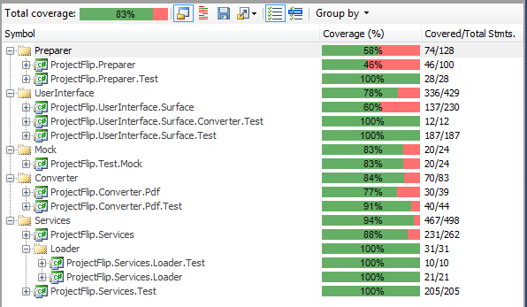

Abbildung 19 - Testabdeckung ohne ausgeblendete Klassen

Da es sich nicht lohnt oder (fast) nicht möglich ist, gewisse Dinge zu testen, wurden diese Komponenten ausgeblendet (z. B. das Main Programm). Dann sieht die Testabdeckung folgendermassen aus:



Abbildung 20 – Testabdeckung mit ausgeblendeten Klassen

Weitere Details zur Entwicklung der Testabdeckung ist dem Abschnitt 2.1 Unit Tests zu entnehmen.

### Lines Of Code (LOC)

Anhand der LOC kann abgeschätzt werden, wie umfangreich ein Projekt etwa ist. Deshalb haben wir die LOC berechnen lassen, und zwar von zwei verschiedenen unabhängigen Tools für den C# Code:

* Visual Studio: 1‘129
* NDepend: 1‘039

Bei beiden Tools rechnen leider die LOC nicht für den XAML Code aus, deshalb wurden diese manuell zusammengerechnet. Sie betragen 1‘628 Zeilen, also einen durchaus grösser Teil als der C# Code.

Weitere Informationen und Grafiken sind unter 4.3 Code Qualität zu finden.

## Code Qualität

Für die Metrikanalyse des Codes wurden verschiedene Tools verwendet. Somit ist eine objektivere Bewertung des Codes möglich.

### Visual Studio 2010

Gemäss Anforderungen war es das Ziel, einen „Maintainability Index“ [microsoft11.2] von mindestens 50% zu erreichen, und zwar auf Ebene Projekt. Der „Maintainability Index“ setzt sich aus verschiedenen Kriterien zusammen und liegt zwischen 0 und 100. Ein Index zwischen 0 und 9 weist auf schlechte, ein Wert zwischen 10 und 19 auf eine moderate und zwischen 20 und 100 eine gute Wartbarket hin. Die Analyse ergab folgende Metriken:

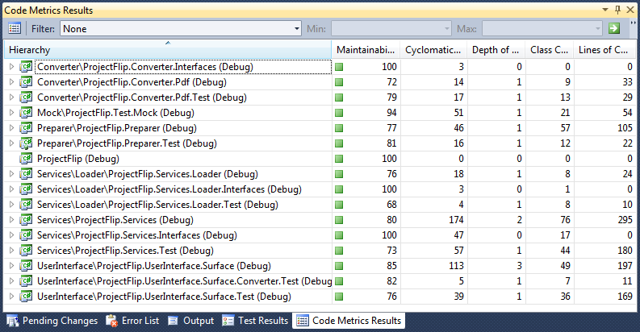

Abbildung 21 - Übersicht Metriken

Da die Namen der Metriken im Bild abgeschnitten werden, hier eine Auflistung der Spaltennamen von links nach rechts: Maintainability Index, Cyclomatic Complexity, Depth of Inheritance, Class Coupling, Lines of Code.

Wie man sieht, ist der Maintainability Index bei allen Projekten über 50, was den nichtfunktionalen Anforderungen entspricht.

### NDepend

Um noch mehr Code Metriken zu erhalten, wurde der Code auch noch mit NDepend analysiert. Leider war keine Lizenz vorhanden, weshalb die Analyse mit der Trial Version durchgeführt wurde. Folgende Statistiken wurden direkt von NDepend kopiert:

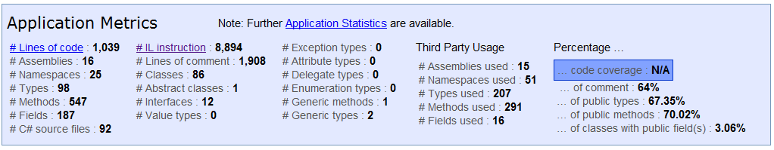

Abbildung 22 - Metriken Übersicht

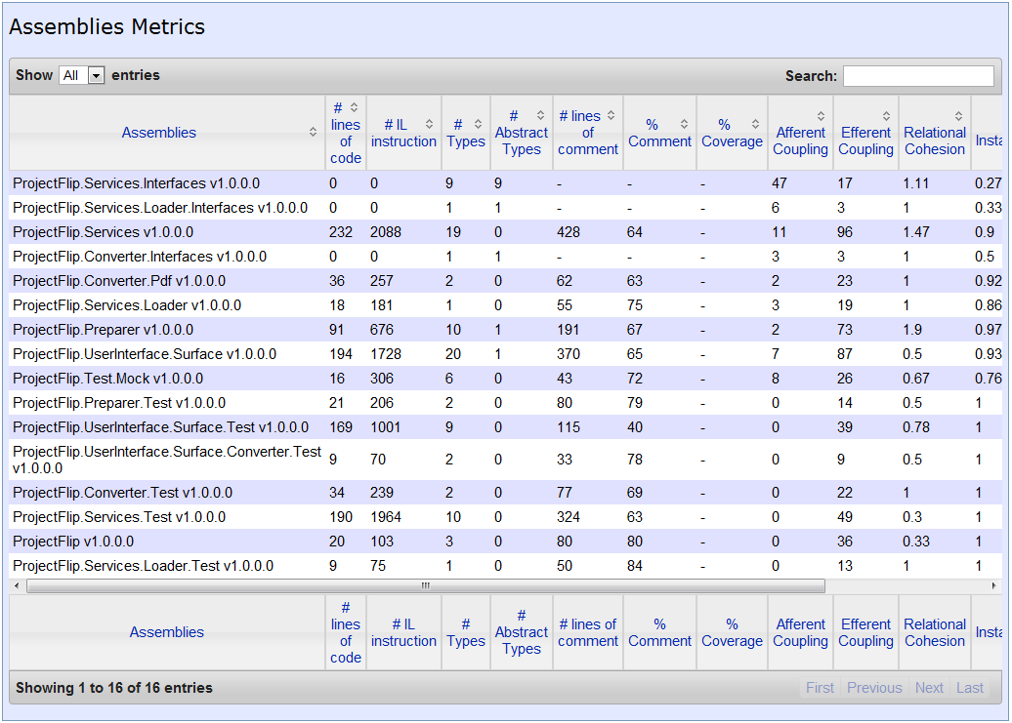

Abbildung 23 - Assemblies Metrics

### Code Warnungen

#### Compiler Warnungen

Beim Kompilieren treten keine Fehler oder Warnungen auf:

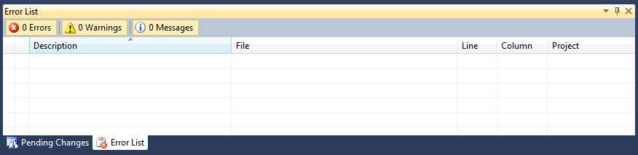

Abbildung 24 - Keine Fehler oder Warnungen beim Kompilieren

#### Laufzeitwarnungen

Wird die Applikation laufen gelassen, so treten keine Warnungen auf. Es wurden alle User Stories durchgeführt:

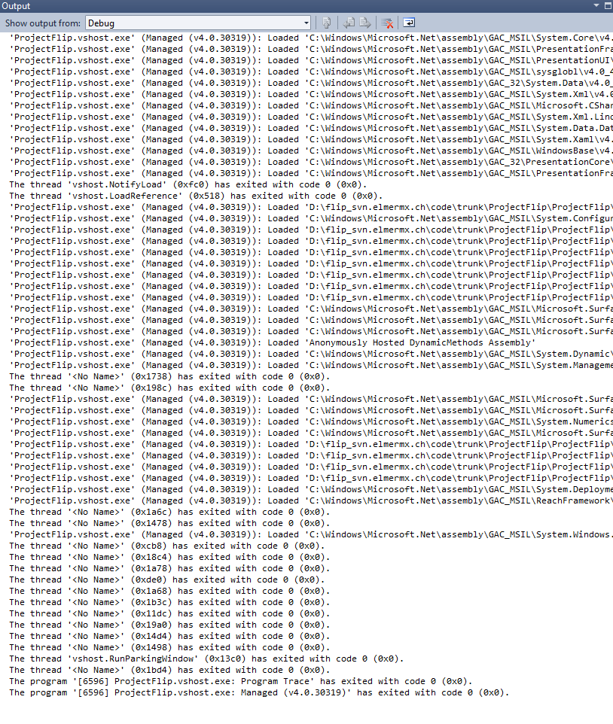

Abbildung 25 - Keine Warnungen bei der Ausführung aller User Stories

## Coding Standards

Die Codings Standards, welche für dieses Projekt gültig sind, wurden mehrheitlich vom Resharper übernommen.

Nachfolgend sind die unveränderten Standards mittels Screenshots dokumentiert.

### C# Namenskonventionen

Folgende Namenskonventionen wurden verwendet:

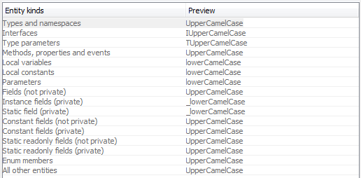

Abbildung 26 - Naming Style

### Formatierungsstil

**Braces Layout**

Geschweifte Klammern kommen auf eine neue Zeile.

Ausnahme: geschweifte Klammern, die nichts enthalten. (Bsp: internal Class C {}).

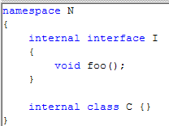

Abbildung 27 - Braces Layout

**Line Breaks and Wrapping**

Lange Zeilen (>120 Zeichen) werden umgebrochen.



Abbildung 28 - Line Breaks and Wrapping

### CleanUp

Für das CleanUp des Codes wurden folgende Einstellungen vorgenommen:

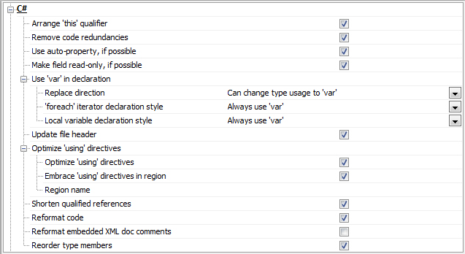

Abbildung 29 - Code Clean Up Einstellungen

## Dokumentation Quellcode

Zur Dokumentation des Quellcodes wurde Ghost Doc verwendet. Dadurch war die Dokumentation einiges einfacher, da sinnvolle Standardkommentare generiert werden, die dann erweitert werden können. Durch die geschriebenen XML Kommentare wäre es dann auch möglich, eine Dokumentation zu generieren.

Es wurden fast alle Interfaces, Klassen, Methoden, Properties usw. kommentiert, ausgenommen den Tests und den XAML Dateien. So sind die einzelnen Objekte für Entwickler noch leichter verständlich und auch komplexe Dinge können einfach verstanden werden.

# Code Reviews

Um die Code Qualität zu gewährleisten, wurden im Team immer wieder Code Reviews durchgeführt. Diese wurden im Team vor dem Ende jedes Sprints partnerschaftlich durchgeführt. Im Code wurden keine Vermerke für diese Reviews angebracht.

Zusätzlich zu den internen Code Reviews wurden auch Code Reviews mit den externen Personen Christian Moser und Michael Gfeller durchgeführt:

|  |  |  |
| --- | --- | --- |
| Datum | Review | Externe Person |
| 04.11.2011 | Review Sprint 4 | Christian Moser, Zühlke Engineering AG |
| 25.11.2011 | Review Sprint 5 | Christian Moser, Zühlke Engineering AG |
| 09.12.2011 | Review Sprint 6 | Michael Gfeller, IFS HSR |
| 16.12.2011 | Review Projektabgabe | Michael Gfeller, IFS HSR |

### 04.11.2011

Review mit: Christian Moser

Anwesend: Christian Moser, Christina Heidt, Delia Treichler, Lukas Elmer

Besprochene Punkte:

* Toucherkennung bei 3-D Elementen in der Übersicht (evt. Masterstudent der unterstützen kann). Ansonsten mit Transformation arbeiten anstatt 3-D.
* Arbeiten entweder mit 3-D Modell. Elemente müssten 3-D aufgebaut werden (Licht, Texturen etc.). Oder mit Transformationen im 2-D Bereich.
* Am Anfang einfache Lösung mit Scrollbalken bei Zeit Ausbau mit 3-D. Wechsel von Übersicht in Detailansicht ist wichtiger.

### 25.11.2011

Review mit: Christian Moser

Anwesend: Christian Moser, Christina Heidt, Delia Treichler, Lukas Elmer

Besprochene Punkte:

* Um die Animationen zu gestalten, wurden VisualStateGroups eingesetzt. Diese wurden im Team besprochen und im Expression Blend erstellt.
* Um spezielle Events abzufangen können statische Klassen eingesetzt werden. So benötigt man keinen Code Behind.
* Es kann mit wenig Code Behind gearbeitet werden, solange sich dieser nicht auf die Business Logik sondern nur auf das User Interface auswirkt.
* Die Animationen werden nicht richtig angezeigt, da die Rechenleistung für das Laden des XPS Dokumentes verwendet wird. Aus diesem Grund wurde das Dokument dann erst nach der Animation geladen.

### 9.12.2011

Review mit: Michael Gfeller

Anwesend: Michael Gfeller, Christina Heidt, Delia Treichler, Lukas Elmer

* Da das XAML des OverviewWindows zu lang und gross wurde, sollen die Styles in ein Styles.xaml ausgelagert werden. Diese können dann mithilfe eines ResourceDirectory ins Xaml eingebunden werden (Merged Resource Dictionaries).
* Images sind nicht freezed 🡪 dadurch könnten Memory Leaks entstehen
* ScrollToTopBehavior: DependencyPropertyDescriptor ist statisches Konstrukt (ItemsSourceProperty): prüfen, dass es sich abmeldet, sonst könnte hier ein Memory Leak entstehen.
* Die einzelnen Klassen sollen aufgeräumt werden: Verschiedene Regionen von oben nach unten: Deklarationen, Properties, Konstruktor, dann private Variablen und Methoden.
* Absoluter Pfad zu Adobe Reader soll in ein Konfigurations File ausgelagert werden.
* Installer fehlt, da aber keine Hardware verfügbar ist, kann dies noch nicht gemacht werden. In Dokumentation soll erklärt werden, was alles noch getan werden muss, um Projekt auf dem Surface 2 zu benutzen.
* Code dokumentieren für public Methoden/Properties/Klassen, falls sich dies bei Abschnitt lohnt (speziell wenn nicht klar ist, um was es sich handelt, z.B. bei Preload() im ProjectNote Model).

Beschlüsse:

* Da nur ein ViewModel existiert, wird kein separates Projekt für die ViewModels erstellt.

### 16.12.2011

Review mit: Michael Gfeller

Anwesend: Michael Gfeller, Lukas Elmer

* Laufzeit Warnungen: Beim Binding gibt es Laufzeit Warnungen und zwar in der Detailansicht beim Navigieren von einer Project Note zur nächsten. Dies wird durch das Binding verursacht und könnte daran liegen, dass auf null gebindet wird. Die Behebung dieser Warnungen würde wahrscheinlich zu viel Zeit in Anspruch nehmen.
* Im GravatarsViewModel wird eine IList verwendet. Besser wäre hier eine ListView, da durch das automatische Binding / Konvertieren ein Memory Leak entstehen könnte.
* Durch die Installation des WPF Performance Kit könnte man die Resourcen besser überwachen und beobachten.
* GravatarsViewModelTest: Dieser Test bringt nur wenig Mehrwert.
* Die Konfiguration app.config in den unteren Projekten (Bsp. PdfConverter) bringt nichts, da die Datei nicht ins Verzeichnis mit den ausführbaren Dateien kopiert wird.

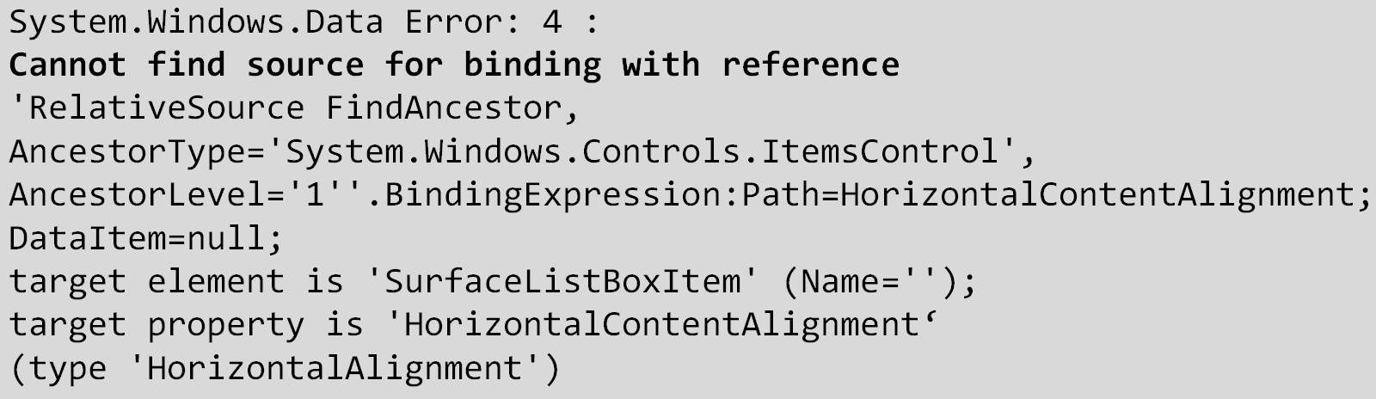

Abbildung 30 - Laufzeit Warnungen

Beschlüsse:

* Aufgrund Zeitdrucks ist es nicht möglich, alle beanstandeten Punkte umzusetzen. Deshalb werden die Laufzeit Warnungen, die sehr wahrscheinlich durch das Binding auf null Objekte ausgelöst wird, nur sehr kurz untersucht und, falls nicht einfach lösbar, ignoriert.
* Die Konfiguration wird noch kopiert, damit Einstellungen vorgenommen werden können.
* Die anderen Punkte werden berücksichtigt, falls noch Zeit bleiben sollte.